DZIEŃ DZIECKA
- „Slalom” - rodzic rysuje na kartonie trasę slalomu, dziecko otrzymuje od rodzica korek od plastikowej butelki – (zabawa przypomina zabawę w kapsle) – zadaniem dziecka jest przesuwanie ((pstrykając w dwa palce)plastikowego korka po trasie slalomu.
- „Rozpoznaj kolory” – na podłodze umieszczamy cztery kolorowe kartki ( zieloną. niebieską, czerwoną i żółtą) dziecko podchodzi do karki wymienia przedmioty w danym kolorze mówiąc.
- Zielony jak………
- Niebieski jak…….
- Czerwony jak……..
- Żółty jak…………..
- „Balony” – karta pracy. Pokoloruj według kodu.
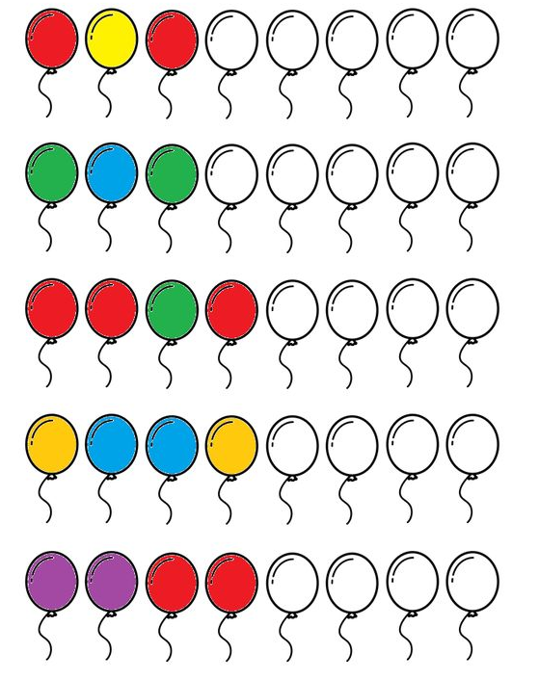
- Eksperymenty z kolorami : dziecko otrzymuje kolorową krepinę, szklanki z wodą. Dziecko moczy kawałki krepiny w szklance z wodą. Obserwuje jak woda zmienia kolor.
- Zabawa w kolory: potrzebna będzie piłka, rodzic rzuca do dziecka piłkę mówiąc kolor nieba – dziecko łapie piłkę odpowiadając niebieski potem dziecko rzuca mówiąc np. kolor trawy- rodzic odpowiada zielony i łapie piłkę Zabawę powtarzamy kilka razy wymieniając różne przedmioty.
- „Podróż balonem”
Pomoce:
- Karta z bloku technicznego
- Farby plakatowe
- Klej
- Nożyczki
- Papierowy okrągły talerzyk
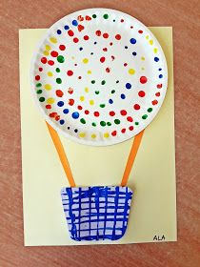

Wszystkiego najlepszego w Dniu Dziecka!

